Насилие в семье

Насилие в семье - это вид отношений между близкими людьми, когда один притесняет другого или причиняет ему какой-либо ущерб.

В отношении детей выделяют следующие виды насилия:

1. Пренебрежение нуждами ребенка (моральная жестокость, запущенность) - это отсутствие со стороны родителей элементарной о нем заботы, в результате чего нарушается его эмоциональное состояние и появляется угроза здоровью и развитию ребенка.

2. Психическое / эмоциональное /- это умышленное унижение чести и достоинства одного члена семьи другим или подростками, моральные угрозы, оскорбления, шантаж и т.п.

3. Сексуальное - это посягательство какого-то члена семьи на половую неприкосновенность другого, в частности сексуального характера по отношению к несовершеннолетним членам семьи. Это вовлечение ребенка с его согласия и без него в сексуальные действия со взрослыми.

4. Физическое - это умышленное нанесение вреда здоровью, причинение физической боли, лишение свободы, жилья, пищи, одежды и других нормальных условий жизни, а также уклонение родителей несовершеннолетних детей от заботы об уходе, здоровье, безопасности.

Как проявляется то или иное насилие?

1. Запугивание и угрозы - внушение страха криком, жестами, мимикой; угрозы физического наказания милицией, спецшколой, богом; проявление насилия над животными; угрозы бросить ребенка или отнять его, лишить денег и др.

2. Изоляция - запрет на общение с близкими людьми, посещение зрелищных мероприятий и др.

3. Физическое наказание - избиение, пощечины, истязания, таскание за волосы, щипание и др.

4. Эмоциональное (психическое) насилие - не только запугивание, угрозы, изоляция, но и унижение чувства собственного достоинства и чести, словесные оскорбления, грубость; внушение мысли, что ребенок - самый худший, унижение в присутствии других людей; постоянная критика в адрес ребенка и др.

Последствия семейного насилия для ребенка.

Почему порка, затрещины, даже такие, на первый взгляд, невинные удары, как шлепок по руке, опасны для ребенка и представляют угрозу для общества?

Они преподают ребенку урок насилия.

Они нарушают безусловную уверенность, в которой нуждается каждый ребенок, - что он любим.

Они рождают в ребенке тревогу: ожидание следующего удара.

В них содержится ложь: притворяясь, будто решают педагогические задачи, родители таким образом срывают на ребенке свой гнев.

Они вызывают гнев и желание отомстить, желание это остается вытесненным и проявляется много позже.

Какой урок, и с какими последствиями сможет вынести ребенок из порки и битья?

Ребенок узнает:

что он не заслуживает уважения;

что хорошему можно научиться посредством наказания (на самом деле это неверно, наказание обычно учит ребенка желанию наказывать других);

что страдание не нужно принимать близко к сердцу, его следует игнорировать;

что насилие - это проявление любви;

что отрицание чувств - нормальное здоровое явление;

что от взрослых нет защиты.

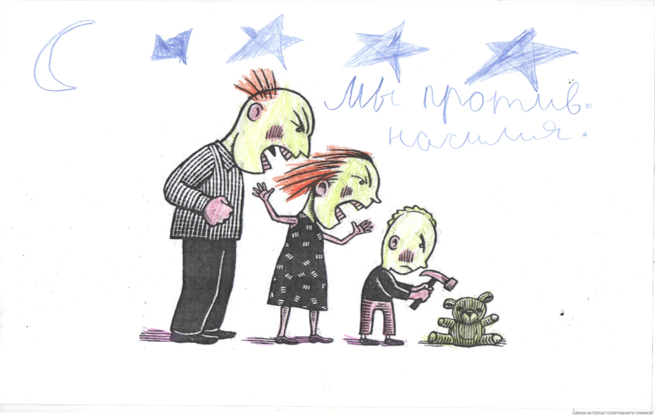

ПАМЯТКА ДЛЯ РОДИТЕЛЕЙ

ПО ЗАЩИТЕ ПРАВ И ДОСТОИНСТВА РЕБЕНКА В СЕМЬЕ

1. Принимать ребенка, таким как он есть и любить его.

2. Обнимать ребенка не менее четырех, а лучше по восемь раз в день.

3. Выражать недовольство отдельными действиями ребенка, но не ребенком в целом.

4. Верить в то лучшее, что есть в ребенке, и всегда поддерживать его. Чаще хвалить.

5. Родительские требования не должны вступать в явное противоречие с важнейшими потребностями ребенка.

6. Наказание не должно вредить здоровью — ни физическому, ни психическому.

7. Наказывая ребенка, лучше лишить его хорошего, чем сделать ему плохо.

8. Если сомневаетесь, наказывать или не наказывать — не наказывайте.

9. За один раз — может быть одно наказание. Наказан — прощен.

10. Ребенок не должен бояться наказания.

11. Если ребенок своим поведением вызывает у Вас отрицательные переживания — сообщайте ему об этом.

12. Не требуйте от ребенка невозможного или трудновыполнимого.

13. Положительное отношение к себе — основа психологического выживания, и ребенок постоянно ищет и даже борется за него.

14. Если ребенку трудно и он готов принять Вашу помощь, обязательно помогите ему.

Любите своего ребенка!